INTRODUCCIÓN

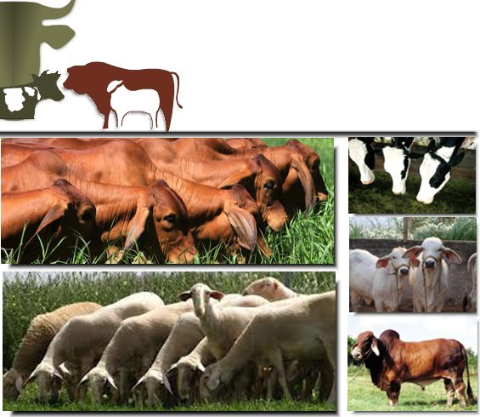

1. **INTRODUCCIÓN**

La Comisión de Ganadería es una de las 52 Comisiones Ordinarias establecidas en el artículo 39 de la Ley Orgánica del Congreso General de los Estados Unidos Mexicanos.

Participa en el análisis y dictamen de asuntos legislativos para el cumplimiento de las facultades generales que la Constitución Política de los Estados Unidos Mexicanos otorga al Congreso de la Unión en su Artículo 73.

Entre las funciones más importantes de la Comisión, se destacan las de analizar y dictaminar iniciativas de ley o decreto que se sean turnadas, así como atender los asuntos del ramo o área de su competencia a través de la elaboración de dictámenes, informes, opiniones o resoluciones, contribuyendo así a que la Cámara de Diputados cumpla con sus atribuciones constitucionales y legales.

En el cumplimiento de sus obligaciones y en el marco de la transparencia y rendición de cuentas, la Comisión de Ganadería de la Cámara de Diputados del Congreso de la Unión, rinde su Informe de Actividades realizadas en el Primer Semestre del Primer Año de Ejercicio de la LXIII Legislatura.

FUNDAMENTO

LEGAL



1. **FUNDAMENTO LEGAL**

Conforme a lo dispuesto en el artículo 45, numeral 6, inciso b) de la Ley Orgánica del Congreso General de los Estados Unidos Mexicanos, y los artículos 150 numeral 1, fracción X; 158, numeral 1, fracción III; 164 y 165 del Reglamento de la Cámara de Diputados, esta Comisión de Ganadería presenta su Informe de Actividades correspondientes al Primer Semestre del Primer Año del Ejercicio de la LXIII Legislatura.

INTEGRANTES



1. **INTEGRACIÓN DE LA COMISIÓN DE GANADERIA**

Al inicio del Primer Semestre del Primer Año de Ejercicio, periodo que se informa, la Comisión de Ganadería está integrada por 23 Diputados:

**Diputados integrantes al 14 de octubre de 2015**

|  |  |  |  |  |  |  |  |
| --- | --- | --- | --- | --- | --- | --- | --- |
| **GRUPO PARLAMENARIO** | **PRI** | **PAN** | **PRD** | **PVEM** | **Morena** | **MC** | **TOTAL** |
| Integrantes | 11 | 5 | 2 | 3 | 1 | 1 | 23 |

**3.1 MOVIMIENTOS EN LA INTEGRACIÓN DE LA COMISIÓN**

El 21 de Octubre de 2015, se aprobó el alta del Dip. Ramón Villagómez Guerrero (PRI) como integrante de esta Comisión.

El 16 de Diciembre de 2015, se aprobó el alta del Dip. Gerardo Federico Salas Díaz (PAN) como secretario de esta Comisión.

**3.2 ALTA DE INTEGRANTE**

|  |  |  |
| --- | --- | --- |
| http://sitl.diputados.gob.mx/LXIII_leg/fotos_lxiiiconfondo/079_FOTO_CHICA.jpg | Villagómez Guerrero Ramón | http://sitl.diputados.gob.mx/LXIII_leg/images/pri01.png  Nuevo León |
| http://sitl.diputados.gob.mx/LXIII_leg/fotos_lxiiiconfondo/499_FOTO_CHICA.jpg | Salas Díaz Gerardo Federico | http://sitl.diputados.gob.mx/LXIII_leg/images/pan.png  Aguascalientes |

Al término del Primer Semestre del Primer Año de la LXIII Legislatura, la Comisión de Ganadería se integra de la siguiente forma:

**Integrantes al 29 de febrero de 2016**

|  |  |  |  |  |  |  |  |
| --- | --- | --- | --- | --- | --- | --- | --- |
| **GRUPO PARLAMENARIO** | **PRI** | **PAN** | **PRD** | **PVEM** | **Morena** | **MC** | **TOTAL** |
| Integrantes | 12 | 6 | 2 | 3 | 1 | 1 | 25 |

**3.3 INTEGRACIÓN AL 29 DE FEBRERO DE 2016**

|  |  |  |
| --- | --- | --- |
| **PRESIDENTE** | | |
| http://sitl.diputados.gob.mx/LXIII_leg/fotos_lxiiiconfondo/282_FOTO_CHICA.jpg | Cházaro Montalvo Oswaldo Guillermo | http://sitl.diputados.gob.mx/LXIII_leg/images/pri01.png  Veracruz |
| **SECRETARIOS** | | |
| http://sitl.diputados.gob.mx/LXIII_leg/fotos_lxiiiconfondo/141_FOTO_CHICA.jpg | Amaro Cancino Antonio | http://sitl.diputados.gob.mx/LXIII_leg/images/pri01.png  Oaxaca |
| http://sitl.diputados.gob.mx/LXIII_leg/fotos_lxiiiconfondo/131_FOTO_CHICA.jpg | Covarrubias Anaya Martha Lorena | http://sitl.diputados.gob.mx/LXIII_leg/images/pri01.png  Jalisco |
| http://sitl.diputados.gob.mx/LXIII_leg/fotos_lxiiiconfondo/046_FOTO_CHICA.jpg | García Barrón Óscar | http://sitl.diputados.gob.mx/LXIII_leg/images/pri01.png  Durango |
| http://sitl.diputados.gob.mx/LXIII_leg/fotos_lxiiiconfondo/106_FOTO_CHICA.jpg | Orantes López Hernán De Jesús | http://sitl.diputados.gob.mx/LXIII_leg/images/pri01.png  Chiapas |
| http://sitl.diputados.gob.mx/LXIII_leg/fotos_lxiiiconfondo/435_FOTO_CHICA.jpg | Rodríguez Torres Luis Agustín | http://sitl.diputados.gob.mx/LXIII_leg/images/pan.png  Sonora |
| http://sitl.diputados.gob.mx/LXIII_leg/fotos_lxiiiconfondo/499_FOTO_CHICA.jpg | Salas Díaz Gerardo Federico | http://sitl.diputados.gob.mx/LXIII_leg/images/pan.png  Aguascalientes |
| http://sitl.diputados.gob.mx/LXIII_leg/fotos_lxiiiconfondo/455_FOTO_CHICA.jpg | Valenzuela Armas Rafael | http://sitl.diputados.gob.mx/LXIII_leg/images/pan.png  Nayarit |
| http://sitl.diputados.gob.mx/LXIII_leg/fotos_lxiiiconfondo/217_FOTO_CHICA.jpg | Bocanegra Ruíz Elio | http://sitl.diputados.gob.mx/LXIII_leg/images/prd01.png  Tabasco |
| http://sitl.diputados.gob.mx/LXIII_leg/fotos_lxiiiconfondo/244_FOTO_CHICA.jpg | Flores Carranza Evelyng Soraya | http://sitl.diputados.gob.mx/LXIII_leg/images/logvrd.jpg  Jalisco |
| http://sitl.diputados.gob.mx/LXIII_leg/fotos_lxiiiconfondo/336_FOTO_CHICA.jpg | Castro Vázquez Rogerio | http://sitl.diputados.gob.mx/LXIII_leg/images/LogoMorena.jpg  Yucatán |
| **INTEGRANTES** | | |
| http://sitl.diputados.gob.mx/LXIII_leg/fotos_lxiiiconfondo/048_FOTO_CHICA.jpg | Bernal Casique Iveth | http://sitl.diputados.gob.mx/LXIII_leg/images/pri01.png  México |
| http://sitl.diputados.gob.mx/LXIII_leg/fotos_lxiiiconfondo/242_FOTO_CHICA.jpg | Bernardino Vargas Omar Noé | http://sitl.diputados.gob.mx/LXIII_leg/images/logvrd.jpg  Michocacan |
| http://sitl.diputados.gob.mx/LXIII_leg/fotos_lxiiiconfondo/030_FOTO_CHICA.jpg | Castillo Martínez Edgar | http://sitl.diputados.gob.mx/LXIII_leg/images/pri01.png  México |
| http://sitl.diputados.gob.mx/LXIII_leg/fotos_lxiiiconfondo/410_FOTO_CHICA.jpg | Cordero Lerma Leonel Gerardo | http://sitl.diputados.gob.mx/LXIII_leg/images/pan.png  Zacatecas |
| http://sitl.diputados.gob.mx/LXIII_leg/fotos_lxiiiconfondo/374_FOTO_CHICA.jpg | García Soberanes Cynthia Gissel | http://sitl.diputados.gob.mx/LXIII_leg/images/logo_movimiento_ciudadano.png  Baja California |
| http://sitl.diputados.gob.mx/LXIII_leg/fotos_lxiiiconfondo/113_FOTO_CHICA.jpg | Guerrero Aguilar Fabiola | http://sitl.diputados.gob.mx/LXIII_leg/images/pri01.png  San Luis Potosí |
| http://sitl.diputados.gob.mx/LXIII_leg/fotos_lxiiiconfondo/029_FOTO_CHICA.jpg | Hermosillo Arteaga Carlos Gerardo | http://sitl.diputados.gob.mx/LXIII_leg/images/pri01.png  Chihuahua |
| http://sitl.diputados.gob.mx/LXIII_leg/fotos_lxiiiconfondo/194_FOTO_CHICA.jpg | Iñiguez Mejía Elías Octavio | http://sitl.diputados.gob.mx/LXIII_leg/images/pan.png  Jalisco |
| http://sitl.diputados.gob.mx/LXIII_leg/fotos_lxiiiconfondo/107_FOTO_CHICA.jpg | Mercado Ruiz David | http://sitl.diputados.gob.mx/LXIII_leg/images/pri01.png  Guanajuato |
| http://sitl.diputados.gob.mx/LXIII_leg/fotos_lxiiiconfondo/011_FOTO_CHICA.jpg | Nazar Morales Julián | http://sitl.diputados.gob.mx/LXIII_leg/images/pri01.png  Chiapas |
| http://sitl.diputados.gob.mx/LXIII_leg/fotos_lxiiiconfondo/249_FOTO_CHICA.jpg | Ochoa Rojas Cándido | http://sitl.diputados.gob.mx/LXIII_leg/images/logvrd.jpg  San Luis Potosí |
| http://sitl.diputados.gob.mx/LXIII_leg/fotos_lxiiiconfondo/233_FOTO_CHICA.jpg | Peralta Grappin Héctor | http://sitl.diputados.gob.mx/LXIII_leg/images/prd01.png  Tabasco |
| http://sitl.diputados.gob.mx/LXIII_leg/fotos_lxiiiconfondo/461_FOTO_CHICA.jpg | Vargas Bárcena Marisol | http://sitl.diputados.gob.mx/LXIII_leg/images/pan.png  Hidalgo |
| http://sitl.diputados.gob.mx/LXIII_leg/fotos_lxiiiconfondo/079_FOTO_CHICA.jpg | Villagómez Guerrero Ramón | http://sitl.diputados.gob.mx/LXIII_leg/images/pri01.png  Nuevo León |

TRABAJO

LEGISLATIVO



1. **TRABAJO LEGISLATIVO**

Este informe reporta el trabajo desarrollado por esta Comisión durante el Primer Semestre del Primer Año de Ejercicio de la LXIII Legislatura, que corresponde del 14 de Octubre de 2015 al 29 de Febrero de 2016.

En el “Resumen General de Asuntos Turnados y Atendidos” se enumeran los asuntos turnados por tipo de instrumento legislativo y el estado que guarda.

Se reportan todos los asuntos turnados en el periodo que se informa, ya sea como principal responsable de su despacho (es decir, que encabeza el turno), como codictaminadora o para emitir opinión y se da cuenta de la situación de los mismos.

* 1. **ASUNTOS TURNADOS**

En el Primer Semestre del Primer Año de la XLIII Legislatura, la Comisión de Ganadería recibió un total de 6 asuntos, los cuales corresponden a 1 iniciativa para dictamen, 2 iniciativas para opinión y 3 puntos de acuerdo.

|  |  |  |  |  |  |
| --- | --- | --- | --- | --- | --- |
| **Asuntos turnados para dictamen a COMISIÓN ÚNICA** | | | | | |
| **Documento** | **Turnadas** | **Aprobadas** | **Desechadas** | **Atendidas** | **Pendientes** |
| Minutas | 0 | 0 | 0 | 0 | 0 |
| Iniciativas | 0 | 0 | 0 | 0 | 0 |
| Proposiciones | [4](http://sitl.diputados.gob.mx/LXIII_leg/proposicioneslxiii.php?filit=%20&comt=33&tipo_turnot=1&edot=T) | [2](http://sitl.diputados.gob.mx/LXIII_leg/proposicioneslxiii.php?filit=%20&comt=33&tipo_turnot=1&edot=A) | 0 | 0 | [2](http://sitl.diputados.gob.mx/LXIII_leg/proposicioneslxiii.php?filit=%20&comt=33&tipo_turnot=1&edot=P) |
| **Asuntos turnados para dictamen a COMISIONES UNIDAS** | | | | | |
| **Documento** | **Turnadas** | **Aprobadas** | **Desechadas** | **Atendidas** | **Pendientes** |
| Minutas | 0 | 0 | 0 | 0 | 0 |
| Iniciativas | [2](http://sitl.diputados.gob.mx/LXIII_leg/iniciativaslxiii.php?comt=33&tipo_turnot=2&edot=T) | 0 | 0 | 0 | [2](http://sitl.diputados.gob.mx/LXIII_leg/iniciativaslxiii.php?comt=33&tipo_turnot=2&edot=P) |
| Proposiciones | 0 | 0 | 0 | 0 | 0 |
| **Asuntos turnados para OPINIÓN** | | | | | |
| **Documento** | **Turnadas** | **Aprobadas** | **Desechadas** | **Atendidas** | **Pendientes** |
| Minutas | 0 | 0 | 0 | 0 | 0 |
| Iniciativas | [1](http://sitl.diputados.gob.mx/LXIII_leg/iniciativaslxiii.php?comt=33&tipo_turnot=3&edot=T) | 0 | 0 | 0 | [1](http://sitl.diputados.gob.mx/LXIII_leg/iniciativaslxiii.php?comt=33&tipo_turnot=3&edot=P) |
| Proposiciones | 0 | 0 | 0 | 0 | 0 |

**4.1.1 INICIATIVAS**

En el Primer Semestre del Primer Año de Ejercicio de la LXIII Legislatura, durante el Primer Periodo Ordinario, esta Comisión de Ganadería recibió 3 iniciativas: 1 para dictamen y 2 para opinión, como se muestra en el siguiente cuadro:

**4.1.2 DICTAMEN**

|  |  |  |  |  |  |
| --- | --- | --- | --- | --- | --- |
| **Asuntos turnados para dictamen a COMISIONES UNIDAS** | | | | | |
| **Documento** | **Turnadas** | **Aprobadas** | **Desechadas** | **Atendidas** | **Pendientes** |
| Minutas | 0 | 0 | 0 | 0 | 0 |
| Iniciativas | 2 | 0 | 0 | 0 | [2](http://sitl.diputados.gob.mx/LXIII_leg/iniciativaslxiii.php?comt=33&tipo_turnot=2&edot=P) |
| Proposiciones | 0 | 0 | 0 | 0 | 0 |

|  |  |  |  |
| --- | --- | --- | --- |
| **ASUNTO** | **PRESENTADOR** | **FECHA DE INGRESO** | **PLAZO PARA DICTAMEN** |
| Se presentó iniciativa que reforma y adiciona diversas disposiciones de la Ley de Desarrollo Rural Sustentable, de la Ley General de Vida Silvestre, de la Ley Federal de Presupuesto y Responsabilidad Hacendaria y de la Ley de Organizaciones Ganaderas. | Dip. Jorge Álvarez Máynez. | 14/Octubre/2015 | 29/Abril/2016 |
| Proyecto de decreto que adiciona el artículo 78 de la Ley General de Vida Silvestre. | Dip. Ariadna Montiel Reyes (MORENA) | 18/02/2016 | 13/Mayo/2016 |

**4.1.3 OPINIÓN**

En el primer Semestre del Primer Año del Ejercicio de la LXIII Legislatura, la Comisión de Ganadería recibió iniciativas para emitir 2 opiniones.

|  |  |  |  |  |  |
| --- | --- | --- | --- | --- | --- |
| **Asuntos turnados para OPINIÓN** | | | | | |
| **Documento** | **Turnadas** | **Aprobadas** | **Desechadas** | **Atendidas** | **Pendientes** |
| Minutas | 0 | 0 | 0 | 0 | 0 |
| Iniciativas | [1](http://sitl.diputados.gob.mx/LXIII_leg/iniciativaslxiii.php?comt=33&tipo_turnot=3&edot=T) | 0 | 0 | 0 | [1](http://sitl.diputados.gob.mx/LXIII_leg/iniciativaslxiii.php?comt=33&tipo_turnot=3&edot=P) |
| Proposiciones | 0 | 0 | 0 | 0 | 0 |

**Listado de opinión turnadas a la comisión de ganadería**

| **ASUNTO** | **PRESENTADOR** | **FECHA DE INGRESO** |
| --- | --- | --- |
| Iniciativa con Proyecto de Decreto por el que se reforma la fracción XI del artículo 6 de la Ley General de Salud. | Dip. Rosa Alicia Alvarez Piñones | 10/nov/2015  **RETIRADA** |
| Iniciativa con Proyecto de Decreto que adiciona un artículo 216-Bis de la Ley General de Salud*.* | Dip. Alberto Martínez Urincho | 10/nov/2015 |

Se aprobaron las opiniones en la Tercera Reunión Ordinaria de la Comisión de Ganadería el día 10 de Diciembre de 2015 y entregadas a la Comisión de Salud el pasado 14 de Diciembre de 2015.

**4.1.4 PUNTO DE ACUERDO**

En el primer Semestre del Primer Año del Ejercicio de la LXIII Legislatura, la Comisión de Ganadería recibió 3 Puntos de Acuerdo.

|  |  |  |  |  |  |  |
| --- | --- | --- | --- | --- | --- | --- |
| **Asuntos turnados para dictamen a COMISIÓN ÚNICA** | | | | | |  |
| **Documento** | **Turnadas** | **Aprobadas** | **Desechadas** | **Atendidas** | **Pendientes** |  |
| Minutas | 0 | 0 | 0 | 0 | 0 |  |
| Iniciativas | 0 | 0 | 0 | 0 | 0 |  |
| Proposiciones | [4](http://sitl.diputados.gob.mx/LXIII_leg/proposicioneslxiii.php?filit=%20&comt=33&tipo_turnot=1&edot=T) | 2 | 0 | 0 | [2](http://sitl.diputados.gob.mx/LXIII_leg/proposicioneslxiii.php?filit=%20&comt=33&tipo_turnot=1&edot=P) |  |

**Listado de punto de acuerdo turnadas a la comisión de ganadería**

| **ASUNTO** | **PRESENTADOR** | **FECHA DE INGRESO** |
| --- | --- | --- |
| Punto de acuerdo para la realización análisis y estudio del nivel de riesgo sanitario existente por la importación regular de material genético de ganado bovino procedente de Brasil. | Dip. Joaquín Jesús Díaz Mena | 10/Noviembre/2015 |
| Proposición con Punto de Acuerdo relativo a la prevención del delito de abigeato, por el que se exhorta al Titular de la Secretaria de Agricultura, Ganadería, Desarrollo Rural, Pesca y Alimentación, para que instruya al Sistema Nacional de Identificación del Ganado, en el ámbito de su competencia, tomar medidas inmediatas para fortalecer el sistema de identificación individual del ganado, con el objeto de instaurar procesos de rastreabilidad de los animales en el Estado de Querétaro. | Dip. José Hugo Cabrera Ruiz | 24/Noviembre/2015 |
| Punto de acuerdo por el que se exhorta a la SAGARPA, a fin de establecer los mecanismos necesarios para que las organizaciones ganaderas del país fortalezcan los vínculos con universidades y centros de investigación. | Dip. María Elena Orantes López | 27/Enero/2016 |
| Punto de acuerdo por el que se exhorta a diversas autoridades federales y estatales, para que implementen las acciones tendientes a la solución del problema de los productores nacionales de leche | Dip. Evelyng Soraya Flores Carranza | 11/Febrero/2016 |

Los primeros dos puntos de acuerdo, presentados por el del Dip. Joaquín Jesús Díaz Mena por una parte y por el Dip. José Hugo Cabrera Ruiz se aprobaron en la Tercera Reunión Ordinaria de la Comisión de Ganadería el día 10 de Diciembre de 2015, enviados a Mesa Directiva el día 14 de Diciembre de 2015 y aprobados el día 3 de Febrero de 2016.

El punto de acuerdo de la Dip. María Elena Orantes López y Dip. Evelyng Soraya Flores Carranza están pendiente de Dictamen.

**4.1.4.1 PUNTO DE ACUERDO DE URGENTE U OBVIA RESOLUCIÓN**

| **ASUNTO** | **PRESENTADOR** | **FECHA DE INGRESO** |
| --- | --- | --- |
| [Con punto de acuerdo, por el cual se solicita la intervención de los titulares de la Sedesol, la Sagarpa, la SE y la SHCP para establecer medios que den certidumbre a los productores de leche del país y fortalezcan la comercialización de ésta.](http://gaceta.diputados.gob.mx/Gaceta/63/2016/feb/20160211-V.html#ProposicionUOR1) | Dip. Oswaldo Cházaro Montalvo | 11/Febrero/2016 |

El punto de acuerdo presentado por el Dip. Oswaldo Cházaro Montalvo, como Presidente de la Comisión de Ganadería, se aprobó en el Pleno de la Sesión Ordinaria 11 de Febrero de 2016.

PRESUPUESTO

DE EGRESOS DE LA FEDERACIÓN

2016



1. **RESUPUESTO DE EGRESOS DE LA FEDERACIÓN 2016**

Con el objetivo de emitir por parte de la Comisión de Ganadería una opinión consensada con los miembros de la misma, se llevaron a cabo 4 Reuniones, de las cuales tres fueron declaradas permanentes y una más que se realizó con el Presidente de la Comisión de Presupuesto y Cuenta Pública.

Llevadas a cabo las reuniones antes mencionadas, se entregó una opinión del proyecto de PEF 2016, ramo 08, ganadería, de manera consensada por la mayoría de los integrantes de la Comisión.

Cabe señalar que tras la discusión y aprobación del PEF 2016, en el Pleno de la H. Cámara de Diputados, el concerniente al ramo 08 Ganadería, fue avalado en los términos que envió el Ejecutivo Federal, más una bolsa mayor para programas.

De esta manera, el análisis del PEF 2016, ramo 08 Ganadería, queda de la siguiente manera:

* El Presupuesto de Egresos de la Federación se ve incrementado en **1.47%** contra el 2015
* El Programa Especial Concurrente presenta un Decremento del **0.05%**
* Dentro del Programa Especial Concurrente, la Sagarpa participa con el **24.04%.**
* La SAGARPA presenta un decremento de **7.94%,**  7,314.8 Millones de pesos menos en comparación a lo aprobado en 2015
* El presupuesto Autorizado para la Sagarpa es 8 mil millones de pesos más que el presentado por el Ejecutivo, es decir **10.41%**
* Cabe señalar que fue un presupuesto para el Ramo 08 el cual se respetó la información enviada por el Ejecutivo Federal y con asignación de mayor presupuesto compensatorio.
* Con las propuestas expuestas de las y los diputados se aprobó la opinión de la Comisión de Ganadería para el PEF 2016, en donde se le puso especial interés en fortalecer los recursos en rubro como salud animal, sistemas productos pecuarios, incentivos a la productividad, con programas como PROGAN, rubros como infraestructura, equipamiento y repoblamiento del hato.
* Los principales Incrementos que presenta la SAGARPA en comparación al Proyecto presentado por el Ejecutivo son:
* Incentivos a la Comercialización 1,800 Millones el 18.0%
* Tecnificación de Riego $300 Millones el 15.0%
* Agroproducción $200 Millones el 28.57%
* Innovación Agroalimentaria $250 millones el 8.33%
* Impulso a la Capitalización $270 millones el 16.61%
* Desarrollo Productivo Sur Sureste $250 millones el 25.0%
* Rastros TIF $150 millones el 60.0%
* Sanidades Federalizado $400  millones el 21.29%
* Fortalecimiento a Organizaciones Rurales $300 millones el 138.89%
* Atención a Siniestros Agropecuarios $600 millones el 17.04%
* Incentivos Productivos $1,571 millones el 193.02%

(Miles de Millones de Pesos)



|  |  |  |  |
| --- | --- | --- | --- |
| **PROPUESTA COMPONENTE 2016** | **Dictamen 2016 Comisión de Presupuesto** | **SHyCP Ejecutivo** | **PEF 2015** |
| **Desarrollo Sur Sureste** | 300 | 300 | 300 |
| **Atención Riesgos Rurarles Pecuarios** | 1,250 | 1,050 | 1,000 |
| **PRODEZA** | 900 | 900 | 1,272 |
| **EXTENSIONISMO** | 1,400 | 1,400 | 1,400 |
| **Infraestructrura productividad Sustentable del Agua** | 1,661 | 1,661 | 0 |
| **SENASICA (Puntos de Inspección y gasto admon)** | 2,152 | 2,152 | 896 |
| **Proyecto Estrategico Seguridad Alimentaria** | 2,904 | 2,604 | 3,381 |
|  | 10,567 | 10,067 | 8,249 |
| **2016 vs 2015** | 28% |  |  |
| **2016 A vs 2016 Ejec** | 5% |  |  |

|  |  |  |  |  |
| --- | --- | --- | --- | --- |
| **PROPUESTA COMPONENTE 2016** | **Dictamen 2016 Comisión de Presupuesto** | | **SHyCP Ejecutivo** | **PEF 2015** |
| **Construcción de Caminos Rurales** | 12,385 | | 0 | 0 |
| **Mantenimiento de Caminos Rurales** | 3,606 | | 3,606 | 14,674 |
|  | | 15,991 | 3,606 | 14,674 |
| **2016 vs 2015** | | 9% |  |  |
| **2016 A vs 2016 Ejec** | | 343% |  |  |

|  |  |  |  |  |
| --- | --- | --- | --- | --- |
| **PROPUESTA COMPONENTE 2016** | **Dictamen 2016 Comisión de Presupuesto** | **COMISIÓN** | **SHyCP Ejecutivo** | **PEF 2015** |
| **Programa de Sanidad e Inocuidad Agroalimentaria** | **4,668** | 5,332 | 4,118 | 5,332 |
| Rastros TIF | 400 | 525 | 250 | 525 |
|  |  |  |  |  |
| **ASERCA** | **380** | **370** |  | **330** |
| Apoyo a la Comercialización | 300 | 250 | 0 | 250 |
| Promoción | 80 | 120 | 0 | 80 |
|  | 12,454 | 16,414 | 11,524 | 12,924 |
| **2016 vs 2015** | 8% |  |  |  |
| **2016 A vs 2016 Ejec** | -4% |  |  |  |

|  |  |  |  |
| --- | --- | --- | --- |
| **PROPUESTA COMPONENTE 2016** | **Dictamen 2016 Comisión de Presupuesto** | **SHyCP Ejecutivo** | **PEF 2015** |
| **FND** | 1,182 | 957 | 1,227 |
| **FIRA** | 500 | 450 | 552 |
| **FOCIR** | 210 | 210 | 200 |
|  | 1,892 | 1,617 | 1,980 |
| **2016 vs 2015** | -4% |  |  |
| **2016 A vs 2016 Ejec** | 17% |  |  |

REUNIONES

DE TRABAJO



1. **REUNIONES DE TRABAJO Y EVENTOS**

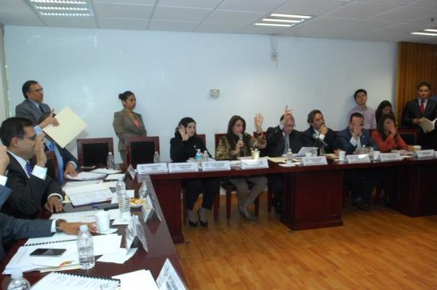

En este espacio, se hace mención de las reuniones de trabajo a las que fueron convocados los miembros de esta Comisión, con la descripción de los asuntos atendidos en ella.

Cabe señalar, que se llevaron a cabo 11 reuniones de la Comisión de Ganadería, a saber: 4 reuniones ordinarias, 3 reuniones permanentes, 1 reunión con la Comisión de Presupuesto y Cuenta Pública, 1 reunión con carácter de extraordinaria y 2 recesos para continuación.

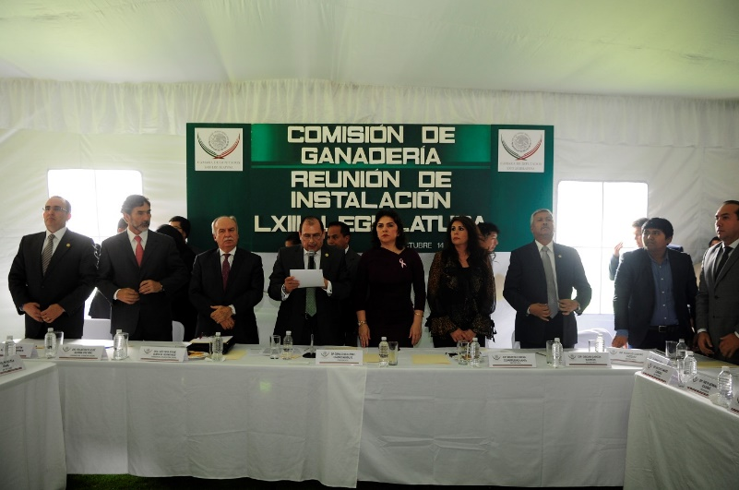

**6.1. REUNIÓN DE INSTALACIÓN**

**14 DE OCTUBRE DE 2015**

El 14 de octubre de 2015 a las 13:45 horas los integrantes de la Comisión de Ganadería se reunieron en el Jardín del Edificio B de la H. Cámara de Diputados, para llevar a cabo la instalación de los trabajos de Comisión con la participación de los Diputados: Oswaldo Guillermo Cházaro Montalvo Presidente, Antonio Amaro Cancino, Martha Lorena Covarrubias Anaya, Oscar García Barrón, Hernán de Jesús Orantes López, Luis Agustín Rodríguez Torres, Rafael Valenzuela Armas, Elio Bocanegra Ruiz, Evelyng Soraya Flores Carranza, Rogerio Castro Vázquez, Iveth Bernal Casique, Omar Noé Bernardino Vargas, Edgar Castillo Martínez, Cynthia Gissel García Soberanes, Fabiola Guerrero Aguilar, Carlos Gerardo Hermosillo

Arteaga, Elías Octavio Iñiguez Mejía, David Mercado Ruiz, Julián Nazar Morales, Cándido Ochoa Rojas, Héctor Peralta Grappin, Marisol Vargas Bárcena, Leonel Gerardo Cordero Lerma y Ramón Villagómez Guerrero, de la misma manera, como invitados especiales al evento, estuvieron presentes el: Ingeniero Héctor René García Quiñones Coordinador de Enlace Sectorial de la Secretaría de Agricultura, quien acudió en representación del Secretario titular de la SAGARPA, Licenciado José Eduardo Calzada Rovirosa, así como el Dr. Francisco José Gurría Treviño, Coordinador General de Ganadería de esta institución.

Se contó con la presencia del Lic. Juan Carlos Cortés García, Director General de la Financiera Nacional de Desarrollo Agropecuario, el C.P. Héctor Pablo Ramírez Puga Leyva, Director General de Liconsa, Sr. Benjamín Grayeb Ruíz, Presidente del Consejo Nacional Agropecuario, el MVZ. Luis Jaime Osorio Chong, Presidente de la Unidad Veterinaria de México, el Sr. Jorge García de la Cadena, Presidente de la Unión Nacional de Avicultores, el Lic. José Luis Caram Inclán, Presidente de la Organización de Porcicultores Mexicanos y miembros de distintas cadenas productivas pecuarias.

En dicha instalación el Diputado Presidente y los Diputados integrantes hicieron uso de la voz e hicieron mención que se daba inicio la tarea que representa una de las vertientes más importantes del quehacer legislativo, ya que el trabajo en comisiones significa el desahogo del proceso previo mediante estudio y dictamen que es base para las determinaciones definitivas de los asuntos que son competencia de la Cámara de Diputados.

Se dio por clausurada la reunión de instalación a las 14:10 horas y se citó para la Primera Reunión Ordinaria.

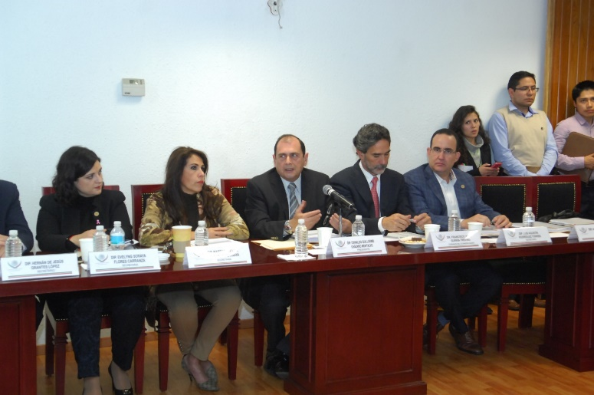

**6.2. PRIMERA REUNIÓN ORDINARIA**

**28 DE OCTUBRE DE 2015**

El miércoles 28 de octubre a las 09:30 horas se llevó a cabo la Primera Reunión Ordinaria de la Comisión de Ganadería en el Salón del Edificio “G” del tercer piso, de la H. Cámara de Diputados, con la asistencia de los Diputados: Oswaldo Guillermo Cházaro Montalvo Presidente, Antonio Amaro Cancino, Martha Lorena Covarrubias Anaya, Oscar García Barrón, Hernán de Jesús Orantes López, Luis Agustín Rodríguez Torres, Rafael Valenzuela Armas, Elio Bocanegra Ruiz, Evelyng Soraya Flores Carranza, Rogerio Castro Vázquez, Secretarios, Iveth Bernal Casique, Omar Noé Bernardino Vargas, Edgar Castillo Martínez, Cynthia Gissel García Soberanes, Fabiola Guerrero Aguilar, Carlos Gerardo Hermosillo Arteaga, Elías Octavio Iñiguez Mejía, David Mercado Ruiz, Julián Nazar Morales, Cándido Ochoa Rojas, Héctor Peralta Grappin, Marisol Vargas Bárcena, Leonel Gerardo Cordero Lerma y Ramón Villagómez Guerrero, como integrantes.

Se aprobó el Orden de día: 1. Lista de Asistencia. 2. Declaración de quórum, 3. Lectura, discusión y, en su caso aprobación del orden del día, 4. Lectura, discusión, y en su caso aprobación del acta de la reunión de instalación de la Comisión, 5. Asuntos pendientes de trámite legislativo en la Comisión, 6. Proyecto de Programa Anual de Trabajo correspondiente al Primer Año de Ejercicio de la LXIII Legislatura, 7. Procedimiento de participación de la Comisión en el examen y discusión del Proyecto de Presupuesto de Egresos de la Federación para el Ejercicio Fiscal 2016, 8. Asuntos Generales, 9. Intervención de Diputados de la Comisión e intervención del Dip. Oswaldo Cházaro Montalvo, 10. Clausura

Acudió como invitado especial el Dr. Francisco José Gurría Treviño, Coordinador General de Ganadería de la Sagarpa para dar una breve exposición de cómo se encuentra el campo y la ganadería en México.

Se informó también a los diputados, los asuntos legislativos que habían sido turnados a la Comisión y el estatus que guardaba cada uno.

Se sometió a votación la aprobación del Programa Anual de Trabajo de la Comisión de Ganadería 2015-2016, el cual fue aprobado por unanimidad.

Con la finalidad de poder abordar con mayor tiempo el tema correspondiente al Presupuesto de Egresos de la Federación 2016, el Dip. Presidente declaró la primera reunión ordinaria en sesión permanente, citando para el día 29 de octubre de 2015 a las 18:00 horas en Sala Veracruz, del edificio H primer piso.

**6.2.1. 1ª. REUNIÓN ORDINARIA**

**PRIMER REUNIÓN PERMANENTE**

**29 DE OCTUBRE DE 2015**

El 29 de octubre de 2015, los integrantes de la Comisión de Ganadería dan continuidad a los trabajos de la Primera Reunión Ordinaria, en Sala Veracruz, de este Recinto Legislativo, el Diputado Presidente Oswaldo Cházaro Montalvo destacó la importancia del análisis de la opinión de la Comisión de Ganadería con respecto al PEF 2016, porque abre las discusiones a la ejecución de los programas del área de ganadería, por lo cual y a fin de que los Diputados puedan realizar un estudio de la propuesta de Opinión, se decreta un receso y cita para la siguiente reunión que se llevó a cabo el 04 de noviembre de 2015.

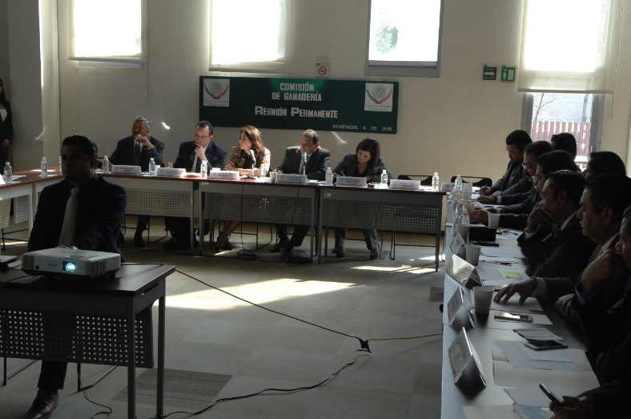

**6.2.2. 1ª. REUNIÓN ORDINARIA**

**SEGUNDA REUNIÓN PERMANENTE**

**04 DE NOVIEMBRE DE 2015**

El 04 de noviembre de 2015 en continuación de los trabajos de la Primera Reunión Ordinaria, ante los integrantes de la Comisión de Ganadería el Diputado Presidente Oswaldo Cházaro Montalvo señaló que la Comisión debe estudiar los programas de las instancias responsables del sector desde su estructura, así como las reglas de operación, su pertinencia y analizar los rubros en los que ha habido subejercicios.

Por su parte el Licenciado Luis García Castillo, Asesor de la Comisión en materia presupuestal, explicó la propuesta de opinión de la Comisión de Ganadería con respecto al PEF 2016, detalló que en los programas Porcinos PROPOR, los apoyos para el tema de porcicultores y el tema de Sistema Productos Pecuarios, la Comisión de Ganadería propuso agregar 30 mdp para la continuidad de estos organismos.

En el caso de los rastros tipo TIF, la Comisión aprobó un aumento para llegar a 350 mdp y para PROGAN PRODUCTIVO la propuesta de la Comisión fue colocar 1700 mdp, generando un incremento del 30.6% en relación a la propuesta del Ejecutivo.

Asimismo se estableció la inclusión de artículos transitorios que permitan un mayor control y claridad en cuentas hacia la Cámara de Diputados, porque en ése sentido habrá más transparencia en el calendario compensatorio.

Acto seguido el Presidente de la Comisión da el uso de la palabra a los Diputados, generándose una pluralidad de ideas e inquietudes, expresadas por diversos Diputados.

Al término de las propuestas de las y los Diputados, se procedió a la votación de la Opinión de la Comisión de Ganadería al PEF 2016 en el ramo de Ganadería, la cual fue aprobada por unanimidad. Una vez aprobada, los integrantes acudieron a una reunión de trabajo con el Dip. Baltazar Hinojosa Ochoa, Presidente de la Comisión de Presupuesto y Cuenta Pública de la H. Cámara de Diputados, en la que le expusieron el interés por fortalecer los recursos en rubros como salud animal, sistemas productivos pecuarios, incentivos a la productividad con programas como PROGAN, rubros como infraestructura, equipamiento y repoblamiento del hato.

Una vez concluida ésta reunión se citó a los integrantes a la continuación de los trabajos de la Primera Reunión ordinaria el 12 de noviembre de 2015.

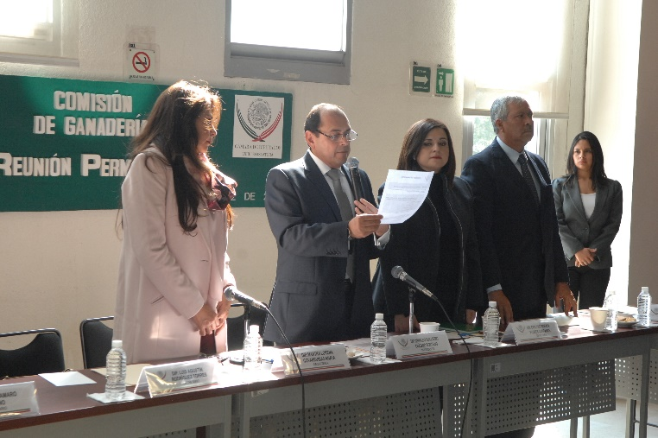

**6.2.3. 1ª. REUNIÓN ORDINARIA**

**TERCERA REUNIÓN PERMANENTE**

**12 de Noviembre de 2015**

En seguimiento al orden del día aprobado en la Primera Reunión Ordinaria, el Diputado Presidente Oswaldo Cházaro Montalvo dentro del apartado de Asuntos Generales, informó a los integrantes de la Comisión la solicitud que hizo la Comisión a Mesa Directiva para que sean turnadas para dictamen en conjunto con la Comisión de Salud la Iniciativa con Proyecto de Decreto por el que se reforma la fracción XI del artículo 6 de la Ley General de Salud presentada por la Dip. Rosa Alicia Álvarez Piñones del Grupo Parlamentario del Partido Verde Ecologista de México, así como la iniciativa que adiciona el artículo 216-Bis de la Ley General de Salud, presentada por el Diputado Alberto Martínez Urincho del PRD.

Finalmente informó de la recepción del Punto de Acuerdo relativo a la realización de un análisis y estudio del nivel de riesgo sanitario, existente por la importación regular de material genético de ganado bovino procedente de Brasil, propuesto por el Diputado Jesús Díaz Mena del GPPAN.

Se dio por clausurada la Primera Reunión Ordinaria a las 10:15 horas y se citó para la Segunda Reunión Ordinaria.

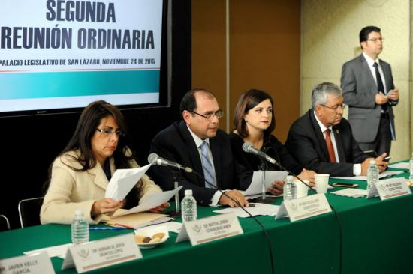

**6.3. 2ª. REUNIÓN ORDINARIA**

**24 DE NOVIEMBRE DE 2015**

El 24 de noviembre de 2015 las 09:24 horas en la Zona C, de cristales, se reunieron los legisladores integrantes de la Comisión de Ganadería, para llevar a cabo la Segunda Reunión Ordinaria, con la asistencia de los CC. Diputados: Oswaldo Guillermo Cházaro Montalvo (PRI), Presidente, Antonio Amaro Cancino (PRI) , Martha Lorena Covarrubias Anaya (PRI), Óscar García Barrón (PRI), Hernán de Jesús Orantes López (PRI), Luis Agustín Rodríguez Torres (PAN), Rafael Valenzuela Armas (PAN), Elio Bocanegra Ruíz (PRD), Evelyng Soraya Flores Carranza (PVEM), Rogerio Castro Vázquez (MORENA), Secretarios, Iveth Bernal Casique (PRI), Omar Noé Bernardino Vargas (PVEM), Edgar Castillo Martínez (PRI), Leonel Gerardo Cordero Lerma (PAN), Fabiola Guerrero Aguilar (PRI), Carlos Gerardo Hermosillo Arteaga (PRI), David Mercado Ruiz (PRI), Cándido Ochoa Rojas (PVEM). Enviaron justificante los diputados, Elías Octavio Iñiguez Mejía (PAN) y Héctor Peralta Grappin (PRD).

Se procedió a la aprobación del orden del día: 1. Lista de asistencia, 2. Declaración de quórum, 3. Lectura, discusión y, en su caso aprobación del orden del día, 4. Lectura, discusión y, en su caso aprobación del acta de la primera reunión, 5. Asuntos Legislativos en proceso, 6. Comentarios a las declaraciones de la OMS sobre el posible riesgo de cáncer al consumo de carnes rojas, 7. Asuntos generales, 8. Clausura.

Se hizo del conocimiento de las y los Diputados los asuntos pendientes de trámite legislativo que se han turnado a la Comisión.

Se le otorgó el uso de la voz a los especialistas Dr. Javier Kelly García Director de On Co Quality Care, al Licenciado Luis Musi Letay, Vicepresidente de Relaciones Institucionales del Consejo Mexicano de la Carne y al Dr. Saúl Rodríguez, Jefe del departamento de Cáncer de Colón Rectal del Centro Médico Nacional, quienes hicieron una presentación en relación a las declaraciones de la OMS sobre el posible riesgo de cáncer por consumo de carnes rojas.

Dentro de los asuntos generales los Diputados acordaron convocar al Dr. Francisco Gurría Treviño, Coordinador de Ganadería de SAGARPA, para analizar las reglas de operación de los programas 2016 y, solicitar la participación de ésta Comisión para el análisis de las mismas.

Finalmente se acordó llevar a cabo reuniones de trabajo con el Director en Jefe de SENASICA, con el Subsecretario de Alimentación y Competitividad de SAGARPA, al Director de Desarrollo Rural FIRCO, al Director de Financiera Nacional de Desarrollo, al de FIRA, entre otras.

Derivado de los acuerdos aprobados en ésta Reunión, el Diputado Presidente, decretó un receso para extender la invitación al Dr. Francisco Gurría Treviño y analizar la situación de la ganadería en México y de las reglas de operación para los programas 2016.

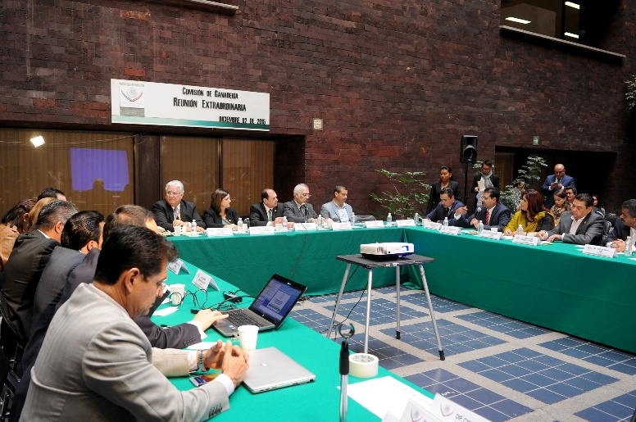

**6.4. REUNIÓN EXTRAORDINARIA**

**02 DE DICIEMBRE DE 2015**

Derivado de los acuerdos tomados en la 2ª. Reunión Ordinaria, en representación del Dr. Francisco Gurría acudió el Lic. Humberto Javier Jiménez Ojendiz, Director General Adjunto de Programas Especiales de SAGARPA, quien dio una presentación sobre los temas acordados.

Al concluir dicha intervención, se dio el uso de la palabra a las y los Diputados quienes llegaron a los siguientes acuerdos:

* Que SAGARPA de cumplimiento a los pagos del PROGAN 2015.
* Detallar el tema de repoblamiento genético y agroalimentario.
* Buscar esquemas para apoyar a los productores que tienen praderas sin ganado.
* Evitar que salgan las hembras a los rastros.
* Equidad en el trabajo de la Secretaría, apoyar más a los pequeños productores y sobre todo a aquellas asociaciones ganaderas que no están afiliadas dentro de la Confederación Ganadera, a fin de que puedan facturar electrónicamente.
* Tener reunión con el Dr. Francisco Gurría Treviño.
* Como van a ser distribuidos los recursos que fueron aprobados en el PEF 2016. El Lic. Humberto Jiménez Ojendiz, considera que se debe tomar como referencia las reglas de operación 2015 para la redacción de las de 2016.
* Que la entrega de los recursos sea en tiempo, no fuera de temporada.
* Que SAGARPA ejerza el presupuesto de manera conjunta con Diputados, es decir, que los aprobados por Diputados en PEF sean revisados.
* El programa de concurrencia sea regionalizado para ver de qué manera se pueden multiplicar esos recursos.
* Programa de regularización de pozos, que CONAGUA y Coordinación de Ganadería lo ejerzan en un solo programa.
* Crear nuevas reglas de operación para apoyar nuevos sectores productivos.
* Se debe hacer una evaluación de los programas de sanidad.

Por otra parte y relativo a que fue turnada a esta Comisión para su estudio y dictamen la iniciativa que reforma y adiciona diversas disposiciones de la Ley de Desarrollo Rural Sustentable, de la Ley General de Vida Silvestre, de la Ley Federal de Presupuesto y Responsabilidad Hacendaria y de la Ley de Organizaciones Ganaderas, se extendió invitación al C. Manuel Sescosse Varela, Presidente de la Asociación de Toros de Lidia, a fin de que expusiera la importancia de la cría de esta raza de ganado en la economía de nuestro país.

El Señor Manuel Sescosse, expuso ante los integrantes de la Comisión que las corridas de toros generan una gran cantidad de empleos directos e indirectos, los cuales son el soporte de decenas de miles de familias en nuestro país, ya que representan el sustento económico para cientos de familias, entre proveedores directos de los actores del toreo (productores de alimentos, medicinas, equipo de transporte, fertilizantes, etc.,) así como industrias que se benefician con su existencia, como las del transporte aéreo y terrestre, la hotelería, la gastronomía y los restaurantes y vendedores de artículos alusivos a la fiesta de los toros. México cuenta con una importante y rica tradición relativa a las corridas de toros. En 2015, producir 20,984 toros bravos implicó un tamaño del hato de 192,357 cabezas, el costo de producción del hato total se estima en 839.3 millones de pesos. Muchas ganaderías están asentadas en poblaciones con un grado de marginación medio y muy alto y con ello se ayuda al desarrollo de varios municipios, generando fuentes de empleo y consumo de bienes y servicios para su manutención y cuidado.

Una vez concluida la presentación del señor Manuel Sescosse Varela, se dio el uso de la palabra a las y los Diputados y, una vez que no había otros temas pendientes de abordar el Diputado Presidente, el Dip. Oswaldo Cházaro Montalvo, dio por clausurados los trabajos de la Segunda Reunión Ordinaria de la Comisión de Ganadería, a las 11:14 horas.

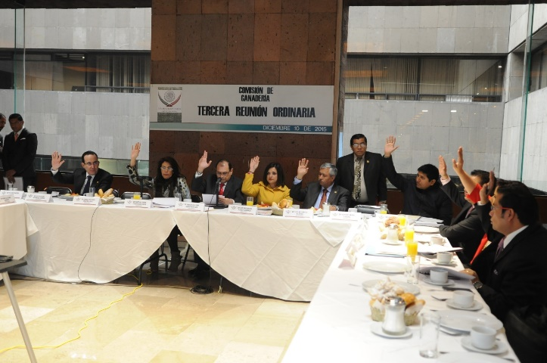

**6.5. 3ª .REUNIÓN ORDINARIA**

**10 DE DICIEMBRE DE 2015**

A las 9:24 del 10 de diciembre de 2015, con la presencia de los CC. Diputados: Oswaldo Guillermo Cházaro Montalvo (PRI), Presidente, Antonio Amaro Cancino (PRI) , Martha Lorena Covarrubias Anaya (PRI), Óscar García Barrón (PRI), Hernán de Jesús Orantes López (PRI), Luis Agustín Rodríguez Torres (PAN), Rafael Valenzuela Armas (PAN), Elio Bocanegra Ruíz (PRD), Evelyng Soraya Flores Carranza (PVEM), Rogerio Castro Vázquez (MORENA), Secretarios, Iveth Bernal Casique (PRI), Omar Noé Bernardino Vargas (PVEM), Edgar Castillo Martínez (PRI), Leonel Gerardo Cordero Lerma (PAN), Fabiola Guerrero Aguilar (PRI), Carlos Gerardo Hermosillo Arteaga (PRI), David Mercado Ruiz (PRI), Cándido Ochoa Rojas (PVEM).

Acto seguido se puso a consideración de los miembros de la Comisión, el Orden del Día. Siendo aprobada en los siguientes términos: 1. Lista de asistencia, 2. Declaración de quórum, 3. Lectura, discusión y en su caso aprobación del orden del día, 4. Lectura, discusión y en su caso aprobación del acta de la Segunda Reunión Ordinaria de la Comisión de Ganadería, 5. Lectura, discusión y en su caso aprobación de los siguientes asuntos:

Dictamen de la Comisión de Ganadería a la Proposición con Punto de Acuerdo que exhorta al Titular de la Secretaria de Agricultura, Ganadería, Desarrollo Rural, Pesca y Alimentación, a la realización de un análisis y estudio del nivel de riesgo sanitario existente por la importación regular de material genético de ganado bovino procedente de Brasil. Dictamen de la Comisión de Ganadería a la Proposición con Punto de Acuerdo relativo a la prevención del delito de abigeato, por el que se exhorta al Titular de la Secretaria de Agricultura, Ganadería, Desarrollo Rural, Pesca y Alimentación, para que instruya al Sistema Nacional de Identificación del Ganado, en el ámbito de su competencia, tomar medidas inmediatas para fortalecer el sistema de identificación individual del ganado, con el objeto de instaurar procesos de rastreabilidad de los animales en el Estado de Querétaro. Opinión de la Comisión de Ganadería respecto a la Iniciativa con Proyecto de Decreto por el que se reforma la fracción XI del artículo 6 de la Ley General de Salud. Opinión de la Comisión de Ganadería respecto a la Iniciativa con Proyecto de Decreto que adiciona un artículo 216-Bis de la Ley General de Salud, 6. Asuntos Generales, intervención de Diputados de la Comisión de Ganadería, intervención del Dip. Oswaldo Cházaro Montalvo, 7. Clausura.

Acto seguido el Secretario Técnico, Manuel Ibarra Leyva, procedió a presentar el dictamen de la Proposición con Punto de Acuerdo que exhorta al Titular de la Secretaria de Agricultura, Ganadería, Desarrollo Rural, Pesca y Alimentación, a la realización de un análisis y estudio del nivel de riesgo sanitario existente por la importación regular de material genético de ganado bovino procedente de Brasil, el cual fue aprobado por unanimidad de los Diputados.

Como siguiente punto del orden del día el Secretario Técnico presento el Dictamen a la Proposición con Punto de Acuerdo relativo a la prevención del delito de abigeato, por el que se exhorta al Titular de la Secretaria de Agricultura, Ganadería, Desarrollo Rural, Pesca y Alimentación, para que instruya al Sistema Nacional de Identificación del Ganado, en el ámbito de su competencia, tomar medidas inmediatas para fortalecer el sistema de identificación individual del ganado, con el objeto de instaurar procesos de rastreabilidad de los animales en el Estado de Querétaro. En la discusión de dicho dictamen se le concedió el uso de la voz a los Diputados: Julián Nazar, Carlos Gerardo Hermosillo Arriaga y Luis Agustín Rodríguez Torres, una vez que fueron tomadas en consideración las propuestas de los Diputados, se aprueba el Dictamen por unanimidad.

Asimismo se hizo la presentación de la Opinión de la Comisión de Ganadería respecto a la Iniciativa con Proyecto de Decreto por el que se reforma la fracción XI del artículo 6 de la Ley General de Salud, el Diputado Presidente concedió el uso de la voz a los siguientes Diputados: Omar Noé Bernardino, E. Soraya Flores Carranza, Leonel Gerardo Cordero Lerma, Fabiola Guerrero Aguilar y Óscar García Barrón, por lo que una vez hechas las manifestaciones se aprueba la opinión por unanimidad.

En relación a la Opinión de la Comisión de Ganadería respecto a la Iniciativa con Proyecto de Decreto que adiciona un artículo 216-Bis de la Ley General de Salud, el Secretario Técnico hizo la exposición, se sometió a votación y se aprobó por unanimidad.

En el rubro de asuntos generales el Diputado Presidente informa que el Diputado Julián Nazar hace una propuesta de solicitud para las reglas de operación 2016, en lo referente a los lineamientos y criterios de referencia de los conceptos de apoyo a los programas de fomento ganadero y concurrencias de las entidades federativas; propuesta que es puesta a consideración de las y los Diputados integrantes y se aprueba por mayoría.

Acto seguido, el Diputado Presidente Oswaldo Guillermo Cházaro Montalvo decreto un receso para invitar al Dr. Francisco Gurria Treviño, Coordinador General de Ganadería en SAGARPA a fin de que exponga la situación de las reglas de operación, citando para el martes 15 de diciembre de 2015 para llevarla a cabo.

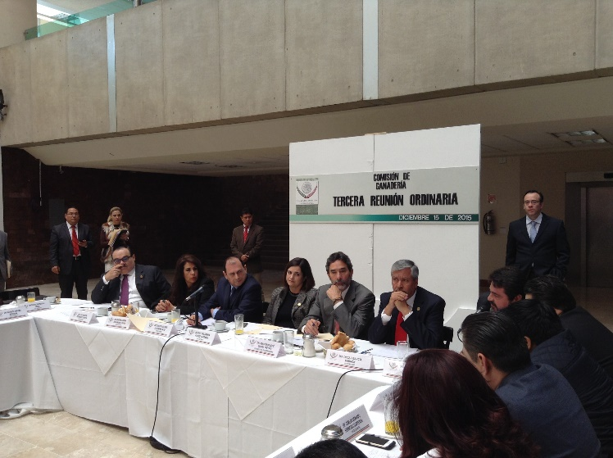

**6.5.1. 3ª. REUNIÓN ORDINARIA**

**PRIMERA REUNIÓN PERMANENTE**

**15 DE DICIEMBRE DE 2015**

En seguimiento a los trabajos de la Tercera Reunión Ordinaria el Dr. Francisco José Gurría Treviño, Coordinador General de Ganadería de SAGARPA expuso ante los Diputados integrantes de la Comisión de Ganadería la situación de los programas que contempla la Coordinación de Ganadería y los diversos procedimientos que llevan a cabo las reglas de operación para el año 2016.

Las Diputadas y los Diputados integrantes le manifestaron sus inquietudes y la necesidad de flexibilizar las reglas de operación.

Al término de la intervención del Dr. Francisco Gurría, los Diputados y las Diputadas integrantes de la comisión expresaron lo siguiente.

* Revisar los valores de referencia
* Que SAGARPA garantice los recursos para los sistemas productosQue se apoye a los pequeños productores.
* Los recursos sobrantes deberán ser reincorporados al programa de Repoblamiento del Hato Ganadero.
* Se encuentran pendientes de pagar apoyos del PEF 2015, SAGARPA debe cumplir con esos pagos.
* El arete de SIINIGA deberá seguir siendo gratuito.
* La cantidad de aretes que subsidia SAGARPA no son suficientes.
* Se han adquirido lotes aretes con recursos de SENASICA.
* Canalizar la voluntad de los funcionarios de SAGARPA para que los apoyos lleguen a más productores, en especial a los que no pertenecen a las Asociaciones Ganaderas.

De la misma manera, por acuerdo de la Comisión, se generó que:

* La Comisión de Ganadería emitirá una opinión referente a las Reglas de Operación 2016.
* La opinión que emita la Comisión de Ganadería deberá ser profundizada entre sus Diputados integrantes.
* Convocar a diferentes funcionarios de las áreas importantes del sector ganadero como al Dr. Enrique Sánchez Cruz, Director en Jefe de SENASICA.

Finalmente el Diputado Presidente Oswaldo Cházaro Montalvo hizo un análisis de los temas que las Diputadas y los Diputados acordaron como prioritarios para la Coordinación de Ganadería de la SAGARPA entre los que se destacan: análisis del marco jurídico, reuniones de trabajo con Funcionarios del Ramo expresas para ése propósito, reglas de operación 2016, propuesta de modificación del Dip. Julián

Nazar Morales, monto de apoyo en distintos programas, solicitud de certificado de preñez, redireccionar recursos al repoblamiento del hato ganadero, pago pendiente de PROGAN 2015, arete SINIGA gratuito, vacunas gratuitas, movilización, entre los principales.

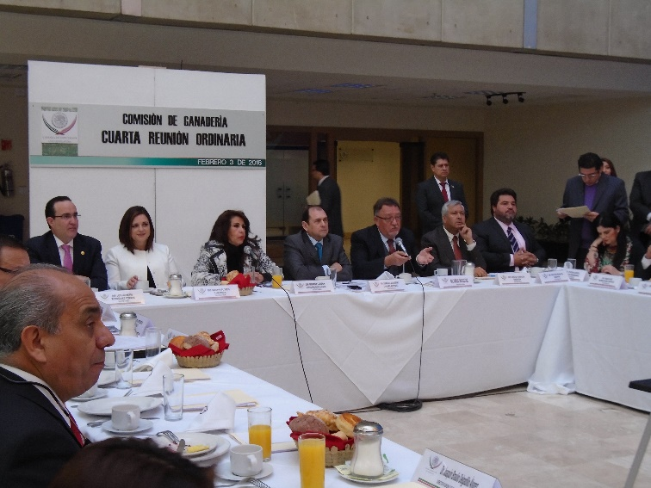

**6.6. 4ª .REUNIÓN ORDINARIA**

**03 DE FEBRERO DE 2016**

A las 9:28 minutos día 03 de febrero de 2016, el Diputado Presidente Oswaldo Cházaro Montalvo, informa a los integrantes de la Comisión que hay quórum reglamentario, por lo da por iniciados los trabajos de la Cuarta Reunión Ordinaria.

En primer punto del orden del Día, el Diputado Presidente le cedió el uso de la voz al Director en Jefe del Servicio Nacional de Sanidad, Inocuidad y Calidad Agroalimentaria (Senasica), Enrique Sánchez Cruz, quien expuso a los diputados integrantes de la Comisión la necesidad de perfeccionar el marco normativo en esta materia, mencionó que se está elaborando una iniciativa de Ley, a fin de unificar la Ley de Sanidad Animal y Ley de Sanidad Vegetal en los temas concurrentes, para que sean una sola y armonizarlo con el códice alimentario de la Organización Mundial de Salud y se cumpla con las medidas de los esquemas internacionales que permitan tener mayor fortaleza y mayor control.

Por otra parte mencionó que México tiene acuerdos comerciales con 150 naciones y se erige como el doceavo exportador de carnes a nivel mundial; sin embargo, la aparición de nuevas enfermedades y plagas pondrían en riesgo estas cifras, por lo que se deben atender los factores que lo propicien, como el cambio climático, contrabando de especies animales, movilización de mercancías y la inmigración.

También hizo del conocimiento de los Diputados que se creó el Sistema de Vigilancia Epidemiológica Pecuaria, que son una red de laboratorios a nivel nacional, que hace un muestreo en animales vivos para identificar problemas, crear una alerta temprana y analizar el riesgo, de ahí, nacen las campañas de tuberculosis, de mosca, de rabia, es decir, se pretende hacer un dispositivo nacional de emergencia.

Al concluir la intervención el Diputado Presidente le concedió el uso de la voz a las y los Diputados, quienes hicieron uso de la voz fueron: Intervención del Dip. Oswaldo Cházaro Montalvo, Intervención del Dip. Oscar García Barrón, Intervención de la Diputada Marisol Vargas Bárcena, Intervención del Diputado Omar Noé Bernardino Vargas, Diputada Fabiola Guerrero Aguilar.

Como siguiente punto del orden del día, el Diputado Presidente le cedió el uso de la voz a la Licenciada Patricia Marín López, consultora internacional en temas pecuarios, quien expuso a los diputados los fallos en las 32 legislaciones estatales de ganadería y sanidad, entre ellos, la falta de una visión integral y que se encuentran rezagadas.

Al término de las intervenciones el Diputado Presidente Oswaldo Cházaro Montalvo, decretó un receso y citó a los Diputados a las 16:00 hrs, para tener una reunión de trabajo con el Dr. Francisco Gurría Treviño Coordinador de Ganadería de SAGARPA y con el Lic. Héctor Pablo Ramírez Puga, Director General de LICONSA, derivado de un problema en el sector lechero nacional.

**RECESO**

**CONTINUACION DE LA REUNIÓN 16:00 HRS**

El Diputado Presidente al reiniciar las actividades de la 4ª. Reunión ordinaria, hizo del conocimiento de las y los Diputados que los productores lecheros del país tuvieron un acercamiento con él por la problemática que se está presentando con la compra de leche por parte de LICONSA, y que ello derivó a la invitación a los funcionarios, para tener un acercamiento con los productores y tratar de encontrar una solución al problema.

A fin de que expusieran sus observaciones y comentarios, el Diputado Presidente le cedió el uso de la voz al Sr. Vicente Gómez Cobos, Presidente del Consejo Nacional Agropecuario, Dr. Francisco Gurría Treviño. Coordinador de Ganadería de SAGARPA, MVZ. Salvador Álvarez Morán, Vocal Ejecutivo del Sistema Producto Bovinos Leche, Lic. Héctor Pablo Ramírez Puga, Director de Liconsa, Diputada Soraya Flores Carranza, Diputado Omar Noé Bernardino Vargas, Diputado Gerardo Salas Díaz, Diputado Cándido Ochoa, Dip. Antonio Amaro Cancino, Dip. Cynthia Gissel García Soberanes. Dip. Rogerio Castro Vázquez, Señor Andrés Ramos Productor de Jalisco, Sr. José Luis González Productor de Aguascalientes, Sr. Álvaro González, Sr. Juan Arizmendi Productor de Guanajuato, Dip. Luis Agustín Rodríguez Torres.

Finalmente y después de escuchar las opiniones y necesidades tanto de las y los Diputados y de los productores lecheros, el Director de Liconsa dio a conocer los siguientes acuerdos:

Se van a auditar todos los laboratorios a fin de regular sus actividades, propuso hacer un esfuerzo con la iniciativa privada para que bajen los precios en anaqueles, ya que es un tema que se debe tratar en la Secretaría de Economía.

Para los estados de Aguascalientes-Guanajuato-Chihuahua se amplía el plazo de compra a febrero y marzo pero a partir del 7 de febrero de 2016.

Para el caso de Jalisco se reunirán el viernes 05 de febrero del año en curso para llegar a algún acuerdo sobre la compra de leche adicional durante los meses de febrero y marzo.

Finalmente el Dip. Oswaldo Cházaro Montalvo, celebra que se logra un acuerdo importante derivado de la reunión, y propone que se elabore un punto de acuerdo en la búsqueda de soluciones compartidas para salir de la crisis a largo plazo. Por lo que al no tener más temas pendientes de abordar, se da por terminada la 4ª. Reunión ordinaria y clausura los trabajos a las 19:18 minutos.

**6.7 ACTIVIDADES DE LA COMISIÓN CON SAGARPA**

Se realizó reunión de trabajo con el Titular de la SAGARPA, Lic. José Calzada Rovirosa, en la que se generaron los siguientes acuerdos:

* Proyectos de inversión. Apoyo a *proyectos de inversión en infraestructura con carácter de estratégicos*.
* Leche Fluida y NOM´s. Generar acercamientos con titulares de SAGARPA, SEDESOL, LICONSA, SHyCP y SE; análisis en NOM´s nacional e internacional en fórmulas lácteas; creación de NOM´s de queso y leche en polvo.
* Carne. NOM´s nacional e internacional productos cárnicos.
* TPP. Análisis con la SE para el aspecto comercial.
* Estrato B. De 100 a 150 vientres.
* Programas. Mayor apertura a los padrones de beneficiarios de los programas.
* Aretado. Obligatoriedad a partir del 1o de diciembre de 2016.
* Identificadores. 140 mdp a partir del 15 de abril recursos federales.

12° ENCUENTRO GANADERO



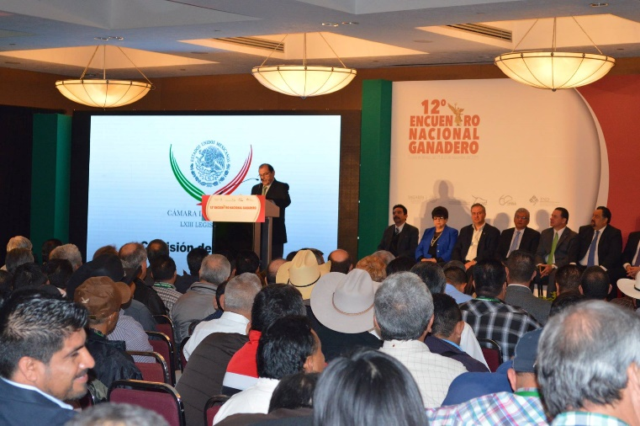

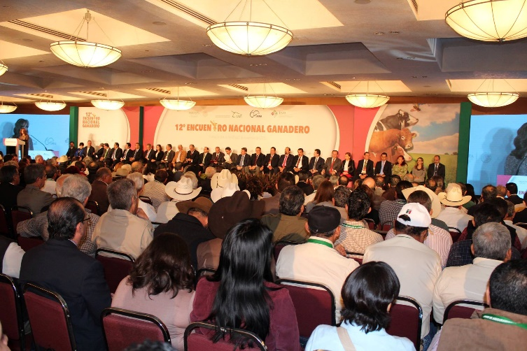

1. **12° ENCUENTRO NACIONAL GANADERO**

**PARTICIPACIÓN DE LA COMISIÓN DE GANADERÍA**

Del 25 al 27 de Noviembre de 2015, se realizó el 12° Encuentro Nacional Ganadero en donde fueron invitados todos los integrantes de la Comisión de Ganadería de la LXIII Legislatura, el cual tuvieron participación el día 27 de Noviembre con la Conferencia “Presupuesto 2016 y/o Proyectos Legislativos”.

En el evento participaron los directores generales de la Financiera Nacional de Desarrollo Agropecuario, Rural, Forestal y Pesquero (FND), Juan Carlos Cortés

García, y de Fideicomisos Instituidos en Relación con la Agricultura (FIRA), Rafael Gamboa González.

También estuvieron los senadores Manuel Cota Jiménez --presidente de la Comisión de Agricultura de la Cámara Alta y líder de la Confederación Nacional Campesina-, Cristina Díaz y Gerardo Sánchez, así como el diputado federal Germán Escobar Manjarrez –también presidente de la Comisión de Agricultura de la Cámara de Diputados.

Igualmente, participaron los presidentes de la Unidad Nacional Veterinaria, Luis Jaime Osorio Chong, y de la Confederación  Nacional de Propietarios Rurales, María Esther Terán Velasco.

Por la SAGARPA asistieron los directores en Jefe del Servicio Nacional de Sanidad, Inocuidad y Calidad Agroalimentaria (SENASICA), Enrique Sánchez Cruz, y de la Agencia de Servicios a la Comercialización y Desarrollo de Mercados Agropecuarios, Alejandro Vázquez Salido, así como el coordinador general de Ganadería, Francisco Gurría Treviño, y los directores generales de la Comisión Nacional de Zonas Áridas (CONAZA), Abraham Cepeda Izaguirre, y del Fideicomiso de Riesgo Compartido (FIRCO), Alfonso Elías Serrano.

El presidente de la Confederación Nacional de Organizaciones Ganaderas (CNOG), Diputado Oswaldo Cházaro Montalvo, resaltó el compromiso de los ganaderos organizados de trabajar en coordinación con la SAGARPA a favor de mejorar la calidad de vida de las familias del campo.

El también presidente de la Comisión de Ganadería de la Cámara de Diputados detalló que el sector pecuario nacional ocupa más de seis millones de trabajadores en 900 mil unidades productivas, con un aumento en la producción y exportación de ganado en pie y cárnicos.

Reconoció que la banca de desarrollo contribuye de manera importante en el desarrollo de este sector, con más de dos mil millones de pesos en créditos en 2015.

VIAJES OFICIALES



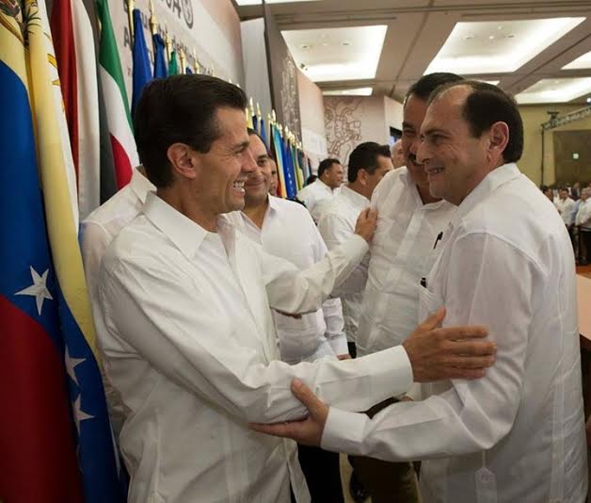

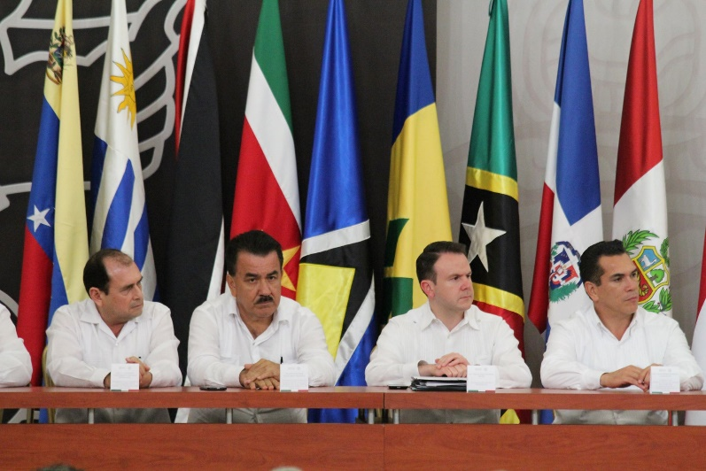

1. **VIAJES OFICIALES DE TRABAJO CON CARÁCTER NACIONAL**

**Encuentro de Ministros de Agricultura de las Américas**

**Destino de la Comisión:** Cancún, Quintana Roo.

**Periodo de viaje:** del 19 al 20 de octubre de 2015.

**Tipo de viaje:** Nacional.

**Motivo:** Participante, por invitación del Lic. José Calzada Rovirosa, Titular de la Sagarpa.

El Presidente de la República, Enrique Peña Nieto, inauguró el Encuentro de Ministros de Agricultura de las Américas 2015, que, bajo el lema “Cultivar mejor, producir más, alimentar a todos”, tiene como objetivo construir una agenda hemisférica para fortalecer una productividad agrícola competitiva y sustentable e impulsora de la inclusión rural.

En el evento, que reunió a delegados de 34 naciones del continente e invitados de organismo internacionales, se abordaron los retos para el aumento de la sustentabilidad y la productividad, a fin de garantizar alimentos suficientes y de calidad en México y en el mundo.

* 1. **Objetivo de la comisión:**

Representar a nivel Legislativo las necesidades del sector, así como escuchar las propuestas de los Ministros de Agricultura en cuanto a las aportaciones y mejoras a la ganadería.

Analizar el estado en que se encuentran la productividad y sustentabilidad en el medio rural, ya que en los próximos 30 años se requerirá duplicar la producción actual de alimentos sin aumentar la frontera agrícola ya existente, tanto en México como a nivel mundial.

* 1. **Resultados:**

El titular de la SAGARPA, José Calzada Rovirosa, aseguró que el incremento de la productividad, el mejoramiento de la rentabilidad y la optimización de la sustentabilidad de la actividad agrícola permitirán una firme y clara articulación entre agricultura y el desarrollo, particularmente en las regiones con mayor rezago.

El director general del Instituto Interamericano de Cooperación para la Agricultura (IICA), Víctor Villalobos Arámbula, presentó una serie de recomendaciones para aumentar la productividad en la región, entre ellas: fortalecer la capacidad rectora del Estado en materia agropecuaria, invertir en una cultura de innovación, y fomentar una cultura emprendedora entre los pequeños productores.

101ANIVERSARIO

DE LA PROMULGACIÓN DE LA LEY AGRARIA



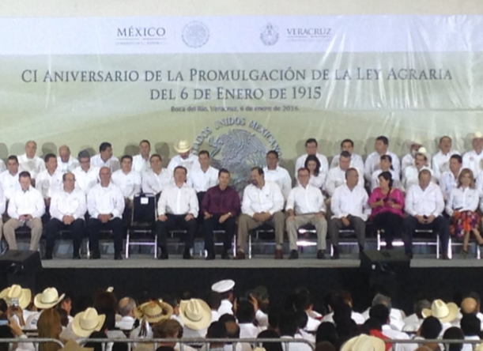

1. **101 Aniversario de la Promulgación de la Ley Agraria**

El Diputado Oswaldo Cházaro Montalvo, Presidente de la Comisión de Ganadería de la LXIII Legislatura asistió en el marco de los festejos por el 101 Aniversario de la Promulgación de la Ley Agraria del 6 de enero de 1915, en el evento estuvieron presentes el Presidente de la República, Enrique Peña Nieto, acompañado por el gobernador de Veracruz, Javier Duarte de Ochoa, además de los gobernadores de Tamaulipas, Durango, Chihuahua y Sonora; los titulares de SEGOB, Miguel Ángel Osorio Chong; SAGARPA, José Calzada Rovirosa; SEDATU, Rosario Robles Berlanga; SHCP, Luis Videgaray Caso; autoridades federales, estatales, municipales, así como legisladores federales y locales. En dicho evento se destacó que el sector ganadero es sólido, competitivo y ha sido uno de los más productivos en los últimos años, pues dentro de los productos agropecuarios, la carne y ganado en pie, son el segundo lugar en exportaciones.

INVITADOS

ESPECIALES



**10. INVITADOS ESPECIALES**

Durante las diferentes reuniones de trabajo que se tuvieron en el Primer Semestre del Primer Año de la LXIII Legislatura, la Comisión de Ganadería tuvo como invitados a diferentes personalidades que a continuación se presentan:

* Ing. Héctor René García Quiñones

Coordinador de Enlace Sectorial de la Secretaría de Agricultura.

* Dr. Francisco José Gurría Treviño

Coordinador General de Ganadería de la SAGARPA.

* Lic. Juan Carlos Cortés García

Director General de la Financiera Nacional de Desarrollo Agropecuario.

* C.P. Héctor Pablo Ramírez Puga Leyva

Director General de Liconsa.

* Sr. Benjamín Grayeb Ruíz

Presidente del Consejo Nacional Agropecuario.

* MVZ. Luis Jaime Osorio Chong

Presidente de la Unidad Veterinaria de México.

* Sr. Jorge García de la Cadena

Presidente de la Unión Nacional de Avicultores.

* Lic. José Luis Inclán

Presidente de la Organización de Porcicultores Mexicanos y miembros de distintas cadenas productivas pecuarias.

* Lic. Humberto Javier Jiménez Ojendiz

Director General Adjuntos de Programas Especiales de SAGARPA.

* C. Manuel Sescosse Varela

Presidente de la Asociación de Toros de Lidia.

* Dr. Javier Kelly García

Director de On Co Quality Care.

* Lic. Luis Musi Letaif

Vicepresidente de Relaciones Institucionales del Consejo Mexicano de la Carne.

* Dr. Saúl Rodríguez Ramírez

Jefe del Departamento de Cáncer de Colón Rectal del Centro Médico Nacional.

* Lic. Héctor Pablo Ramírez Puga Leyva

Director General de Liconsa

* Dr. Enrique Sánchez Cruz

Director en jefe de SENASICA

INFORMACIÓN SOBRE LA

APLICACIÓN Y DESTINO

FINAL DE LOS RECURSOS

ASIGNADOS



**11. INFORMACIÓN SOBRE LA APLICACIÓN Y DESTINO FINAL**

**DE LOS RECURSOS ASIGNADOS**

Con relación a los recursos económicos, la Comisión de Ganadería ha ejercido mensualmente el techo presupuestal asignado, con las diversas reuniones ordinarias y extraordinarias durante los meses de octubre de 2015 a febrero de 2016. En cuanto al fondo fijo se ha ejercido para sufragar los gastos inmediatos que surgen en el desempeño de las actividades legislativas.

Cabe mencionar que dichos recursos asignados a la Comisión de Ganadería, de acuerdo a los criterios de gastos autorizados conforme a las normas administrativas y financieras de la Cámara de Diputados, se encuentran debidamente comprobados en apego a lo establecido en la norma que regula los presupuestos operativos de comisiones o comités.

APROBACIÓN DEL PRIMER INFORME SEMESTRAL



**12. APROBACIÓN DEL PRIMER INFORME SEMESTRAL**

|  |  |  |  |
| --- | --- | --- | --- |
| **Diputado** | **A favor** | **En contra** | **Abstención** |
| Cházaro Montalvo Oswaldo Guillermo  Presidente |  |  |  |
| Amaro Cancino Antonio  Secretario |  |  |  |
| Covarrubias Anaya Martha Lorena  Secretaria |  |  |  |
| García Barrón Óscar  Secretario |  |  |  |
| Orantes López Hernán De Jesús  Secretario |  |  |  |
| **Diputado** | **A favor** | **En contra** | **Abstención** |
| Rodríguez Torres Luis Agustín  Secretario |  |  |  |
| Valenzuela Armas Rafael  Secretario |  |  |  |
| Bocanegra Ruíz Elio  Secretario |  |  |  |
| Flores Carranza Evelyng Soraya  Secretaria |  |  |  |
| Castro Vázquez Rogerio  Secretario |  |  |  |
| **Diputado** | **A favor** | **En contra** | **Abstención** |
| Salas Díaz Gerardo Federico  Secretario |  |  |  |
| Bernardino Vargas Omar Noé  Integrante |  |  |  |
| Castillo Martínez Edgar  Integrante |  |  |  |
| Cordero Lerma Leonel Gerardo  Integrante |  |  |  |
| García Soberanes Cynthia Gissel  Integrante |  |  |  |
| Guerrero Aguilar Fabiola  Integrante |  |  |  |
| **Diputado** | **A favor** | **En contra** | **Abstención** |
| Hermosillo Arteaga Carlos Gerardo  Integrante |  |  |  |
| Iñiguez Mejía Elías Octavio  Integrante |  |  |  |
| Mercado Ruiz David  Integrante |  |  |  |
| Nazar Morales Julián  Integrante |  |  |  |
| Ochoa Rojas Cándido  Integrante |  |  |  |
| Peralta Grappin Héctor  Integrante |  |  |  |
| **Diputado** | **A favor** | **En contra** | **Abstención** |
| Vargas Bárcena Marisol  Integrante |  |  |  |
| Bernal Casique Iveth  Integrante |  |  |  |
| Villagómez Guerrero Ramón  Integrante |  |  |  |